Консультация – предупреждение об интенсивности метеорологических явлений на территории Республики Татарстан
25 августа 2025 г., понедельник
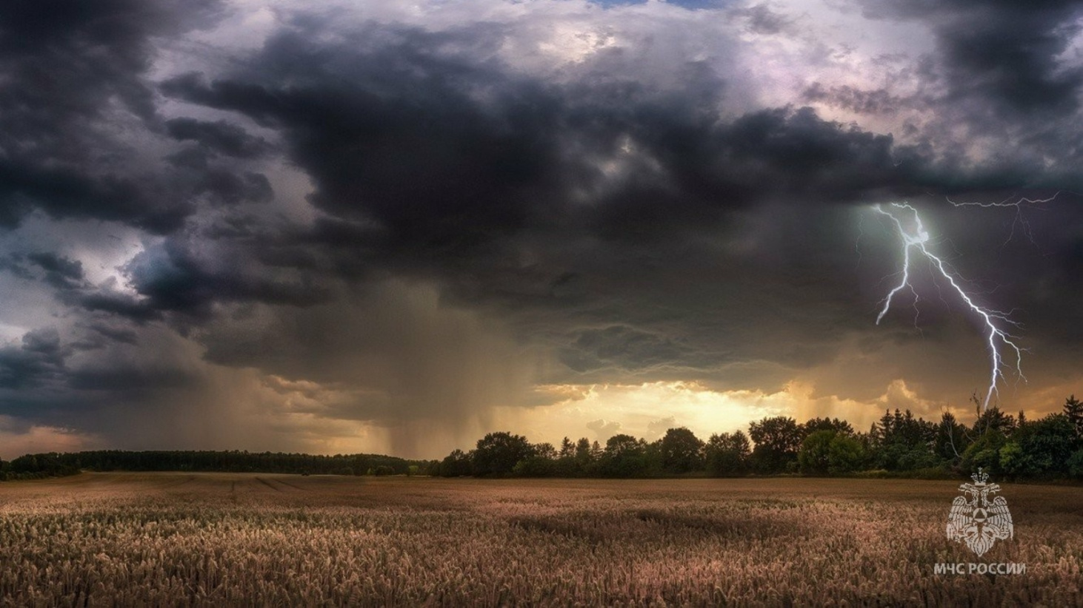
Уважаемые граждане! От ФГБУ «Управление по гидрометеорологии и мониторингу окружающей среды Республики Татарстан» поступила:
Консультация – предупреждение об интенсивности метеорологических явлений
с 18 час. 25 августа до 08 час. 26 августа 2025 г.
Ночью и утром 26 августа на территории Республики Татарстан местами ожидаются грозы, кратковременные усиления ветра 15-20 м/с, возможен град.

ГУ МЧС России по Республике Татарстан рекомендует:
При усилении ветра:
1. Рекомендуем ограничить выход из зданий, находиться в помещениях. Важно не оставлять без присмотра детей.
2. Если сильный ветер застал Вас на улице, рекомендуем укрыться в подземных переходах или подъездах зданий. Не стоит прятаться от сильного ветра около стен домов, так как с крыш возможно падение шифера и других кровельных материалов. Это же относится к остановкам общественного транспорта, недостроенным зданиям.
3. На улице следует держаться подальше от рекламных щитов, вывесок, дорожных знаков, линий электропередач
4. Нельзя находиться вблизи крупных деревьев, а также парковать рядом с ними автотранспорт – сорванные ветром сучья могут представлять большую опасность.
5. Смертельно опасно при сильном ветре стоять под линией электропередач и подходить к оборвавшимся электропроводам.
6. Опасность могут представлять выбитые стекла, падающие из окон верхних этажей, а также элементы кровли и лепного декора, сорванные ветром. Подобная угроза возрастает вблизи строящихся или ремонтируемых зданий.
7. Все окна домов необходимо плотно закрыть, убрать с балконов и лоджий предметы, которые могут выпасть наружу.
8. Необходимо держаться как можно дальше от окон в жилом или рабочем помещении.
При граде:
- по возможности не выходите из дома;
- находясь в помещении, держитесь как можно дальше от окон;
- не пользуйтесь электроприборами, т.к. град обычно сопровождается грозовой деятельностью;
- находясь на улице, постарайтесь выбрать укрытие, если это невозможно, защитите голову от ударов градин (прикройте голову руками, сумкой, одеждой);
- не пытайтесь найти укрытие под деревьями, т.к. велик риск не только попадания в них молний, но и того, что крупные градины и сильный ветер могут ломать ветви деревьев, что может нанести Вам дополнительные повреждения.
Помните и соблюдайте правила пожарной безопасности:
· не злоупотребляйте спиртными напитками, никогда не курите в постели
· не оставляйте детей без присмотра, научите их элементарным правилам пожарной безопасности;
· никогда не пользуйтесь неисправной электропроводкой, не перегружайте электросеть, соблюдайте осторожность при использовании электрообогревателе
-не оставляйте включенные электробытовые и газовые приборы без присмотра.
Фото из архива.
В случае любой беды вы всегда можете обратиться на единый номер вызова экстренных служб – «112». Звонки принимаются круглосуточно и бесплатно с городских и мобильных телефонов.
При использовании "Оперативной информации" сайта Главного управления активная интерне-ссылка на раздел обязательна!

